GAZİ ÜNİVERSİTESİ TEKNOLOJİ FAKÜLTESİ
BİLGİSAYAR MÜHENDİSLİĞİ BÖLÜMÜ
BMT216 WEB ARAYÜZ GELİŞTİRME DERSİ
PROJE RAPORU


Proje Başlığı: To Do list

Sisteme Yükleme Son Tarihi: 13.05.2026
Dersi Veren Öğretim Elemanı: Dr. Esra SÖĞÜT
Öğrenci Numarası ve Ad Soyad Bilgileri:

1-24181617003 Deniz Zafer
2-24181616053 Emirhan Arslan
3-24181616047 Gürhan Boğaz
4-24181617020 Furkan Akçatepe
5-24181616059 Çınar Genç

- Projenin Amacı:
Bu projenin amacı, kullanıcıların günlük işlerini zaman bazlı olarak planlayabileceği, görevlerini öncelik sırasına koyabileceği ve tamamlanan işleri takip edebileceği dijital bir ajanda sunmaktır. Uygulama, özellikle zaman yönetimi konusunda disiplin sağlamak ve "yapılacaklar" karmaşasını organize etmek için geliştirilmiştir.

- KULLANILAN TEKNOLOJİLER
HTML: Sayfanın iskelet yapısını oluşturmak ve form elemanlarını tanımlamak için kullanıldı.
CSS: Sayfanın görsel tasarımı, renk paleti ve mobil cihazlara uyum sağlayan (Responsive) esnek yapıyı oluşturmak için kullanıldı.
JavaScript : Görev ekleme, zaman doğrulama ,görevleri saate göre sıralama ve görev yapıldı mı kontrolü gibi işlevsel özellikler için kullanıldı.

- ARAYÜZ TASARIMI VE EKRAN GÖRÜNTÜLERİ
Genel Yapı: Sade ve odaklanmayı artıran basit ve anlaşılabililir bir tasarım benimsenmiştir. Ana içerik, kullanıcıyı yormayacak şekilde sayfanın merkezine konumlandırılmıştır.
Mobil Uyumluluk: CSS Media Queries kullanılarak giriş alanları mobil cihazlarda alt alta gelecek şekilde düzenlenmiştir, böylece tek elle kullanım kolaylığı sağlanmıştır.
Dinamik Geri Bildirim: Hatalı saat girişlerinde kırmızı bir hata kutusu (errorBox) görünerek kullanıcıyı yönlendirmektedir.

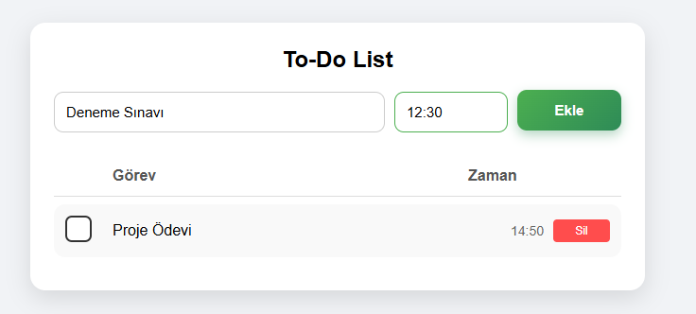
Yapılacak işin ismi ve saatleri doğru değerlerde girilerek yapılacaklar listesine eklenir

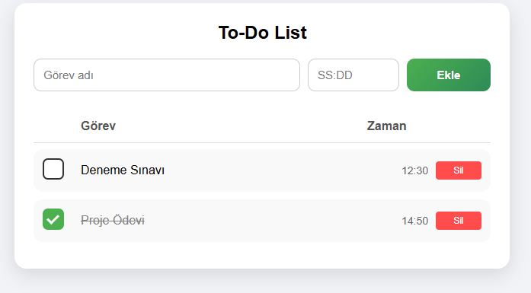
Yapılacaklar listesine eklenen görevler tamamlanması halinde checkbox işaretlenip görevin tamamlandığını belirtmek için üzeri çizilir

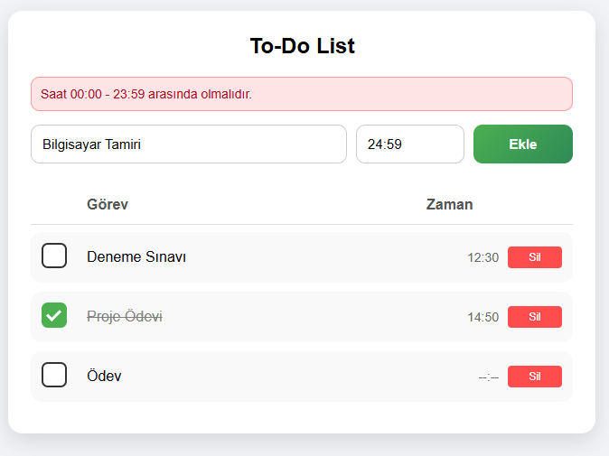
Eğer görev ismi boş bırakıldıysa veya saat değerleri yanlış girildiyse uyarı alınır.

- PROJE ÖZELLİKLERİ
Dinamik Görev Ekleme: Kullanıcıdan alınan görev adı ve zaman bilgisiyle anlık olarak listeye ekleme yapılır.
Dinamik Görev Silme : Her görev satırına entegre edilmiş "Sil" butonu sayesinde, kullanıcılar listeden çıkarmak istedikleri görevleri anlık olarak temizleyebilirler.
Zaman Doğrulaması : RegEx kullanılarak saatin 00:00 - 23:59 formatında olup olmadığı kontrol edilir.
Otomatik Sıralama: Görevler eklendiği anda zaman bilgisine göre kronolojik olarak sıralanır. Saati olmayan görevler otomatik olarak listenin en altına taşınır.
Durum Güncelleme: Checkbox yardımıyla görevler "tamamlandı" olarak işaretlenebilir.
Esnek Zaman Girişi: Kullanıcı saat girmek istemezse sistem varsayılan olarak --:-- değerini atayarak kaydı tamamlar.

- KARŞILAŞILAN ZORLUKLAR VE ÇÖZÜMLER
Projeyi geliştirirken karşılaşılan teknik veya tasarımsal sorunlar ve nasıl aşıldığı açıklanır.
Örnek: “Zamanlayıcı” fonksiyonunun düzgün çalışmaması → setInterval yerine daha hassas bir yapı olan Date objesi ile çözüm üretildi.

- SONUÇ:
"Bu proje; HTML5, CSS3 ve JavaScript teknolojileri kullanılarak, kullanıcı deneyimini ön planda tutan işlevsel bir To Do list olarak geliştirilmiştir .Uygulamanın temelini oluşturan zaman bazlı sıralama algoritması, görevlerin kronolojik bir düzende sunulmasını sağlayarak planlama verimliliğini artırır. Ayrıca, hatalı veri girişlerini önlemek amacıyla entegre edilen dinamik kontrol mekanizmaları sayesinde, sistem hatalara karşı önlenmiştir

LocalStorage Entegrasyonu: Tarayıcı kapansa dahi verilerin saklanabilmesi için localStorage API'sinin kullanılması.
Kategorizasyon ve Renk Etiketlnemesi: Görevlerin "İş", "Kişisel", "Acil" gibi kategorilere ayrılması ve buna uygun renklerle etiketlenmesi.
Sürükle-Bırak: Kullanıcının görevlerin sırasını manuel olarak değiştirebilmesi için sürükle-bırak desteğinin eklenmesi.

